買い物弱者支援事業協力店登録要領

（目的）
第１ この事業は、高齢者の日常生活の支援策として、買い物に支援を必要とする高齢者を対象に、買い物の支援を行う商店や事業所（以下「協力店」という。）を募集し、買い物弱者支援協力店一覧表を作成し公開することにより利便性向上を図ることと、訪問の際の見守りにより地域の高齢者を支えるものとする。

（利用対象者）
第２ この事業の対象者は、市内に住所を有するおおむね６５歳以上の高齢者で買い物に支援を必要としている方（以下「利用者」という。）とする。

（買い物支援）
第３ 利用者は協力店に直接注文を行い、商品の料金および配達料金（有料又は無料）を支払う。協力店による買い物支援は商品の自宅への配達や出張販売により行うこととし、協力店の営業時間帯や曜日、数量や金額等の制限等、無理のない営業範囲で提供を行う。

（見守り）
第４ 協力店は訪問の際に、利用者に対し声かけ活動の見守りを行う。

（協力店の登録）
第５ 協力店の登録に関しては、次のとおりとする。
（１）協力店の登録資格
ア 市内に活動拠点（店舗・事業所）を有し、本要領に定める支援及び見守り（以下サービスという。）を、本事業開始日又は応募日から１年以上行えること。又は、市外に活動拠点（店舗・事業所）を有し、甲府市内全域を配達及び出張地域とし、本要領に定めるサービスを、本事業開始日又は応募日から１年以上行えること。
イ サービスを行う店舗・事業所及びそのサービス内容が社会的に信用度が高く、公序良俗に反せず、市民に不利益を与えないものであり、それにふさわしい信用性と信頼性をもてるものであること。
ウ 暴力団員による不当な行為の防止等に関する法律（平成３年法律第７７号）第２条第６号に規定する暴力団員又は法人であってその役員が暴力団員でないこと。
（２）登録申込方法
買い物弱者支援協力店登録申込書（様式１）及び誓約書に必要事項を記入し、市長へ提出する。
（３）審査及び登録
市長は買い物弱者支援協力店登録者が、本要領に定める資格を満たしていると認める場合は、「買い物弱者支援協力店」として登録し、買い物弱者支援協力店登録証（様式２）と協力店標示ステッカーを登録した店舗や事業所に発行する。

（周知等）
第６ 市長は、登録した協力店のサービス内容等を情報紙等に掲載し公開するとともに、
情報紙や、チラシの配布等の他、商工関係機関や団体等と連携を図り、広く協力店を募りサービス利用対象者に事業の周知に努めるものとする。

（協力店の登録時期等）
第７ 協力店の登録及び協力店の情報掲載は、随時行う。

（登録申込書記載内容の変更）
第８ 協力店は、登録内容を変更するときは、速やかに「買い物弱者支援協力店登録変更届」（様式３）を市長に提出しなければならない。

（協力店登録の解除及び取消）
第９ 協力店登録の解除及び取消に関しては、次のとおりとする。
（１）任意の解除
協力店が登録の解除を希望する場合は、速やかに「買い物弱者支援協力店登録解除届」（様式４）を市長に提出しなければならない。
（２）登録の取消
市長は、登録された協力店が、本要領に定める資格に適合しなくなったと認める場合は、登録を取消すことができる。
（３）解除及び取消後の処理
市長は、本要領第９（１）による任意の解除及び第９（２）登録の取消を行った場合には、その協力店に対して「買い物弱者支援協力店登録証」・「協力店標示ステッカー」の返還を求め、解除届提出後に発行するチラシ等について掲載しない。

（実績の報告）
第１０ 市長は協力店に対して毎月の利用状況等に関する報告を求めることができる。

（注意事項）
第１１ 注意事項に関しては次のとおりとする。
（１） サービスの提供に関する商品の注文、契約については、協力店と利用者との直接取引とし、市は関与しない。
（２） 協力店は利用者の異変に気付いた場合、市へ連絡する。
（３） 個人情報保護法を遵守し、取得した個人情報は、他の用途に利用しない。
（４） 利用に際し、利用者と協力店共に市からの補助は行わない。

（その他）
第１２ この要領に定めるもののほか、事業の実施に関し必要な事項は別に定める。

附 則
この要領は、平成２５年１１月１日から適用する。
附 則
この要領は、平成３０年４月１日から適用する。

協力店登録申込書（ 様式 １ ）
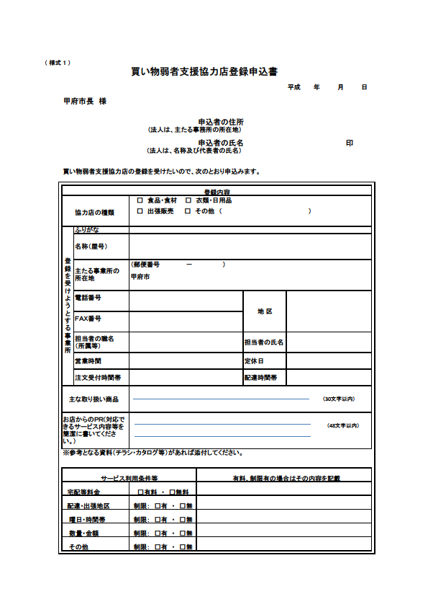

協力店登録変更届（ 様式 ３ ）
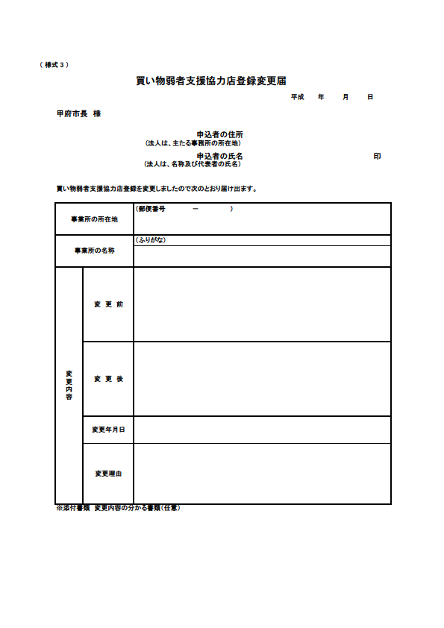

協力店登録解除届（ 様式 ４ ）
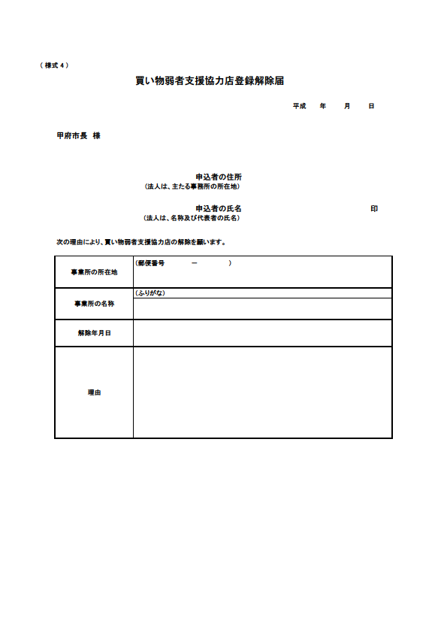

協力店実績報告書（ 様式 ５ ）
